Министерство образования и науки Российской Федерации

Федеральное государственное автономное образовательное учреждение

высшего образования
«НАЦИОНАЛЬНЫЙ ИССЛЕДОВАТЕЛЬСКИЙ
ТОМСКИЙ ПОЛИТЕХНИЧЕСКИЙ УНИВЕРСИТЕТ»

Утверждаю

Директор ИНК

______________Бориков В.Н.

« » 2016 г.

Гурин Л.Б.

Изучение конструкций электроизмерительных приборов

Методические указания к выполнению лабораторной работы по дисциплине «Основы проектирования приборов и систем» для студентов, обучающихся направлению 12.03.01 «Приборостроение»

Издательство
Томского политехнического университета
Томск 2016

УДК 658.5(075.8)

ББК 32.844.1я73
Г 94

Гурин Л.Б.
Методические указания к выполнению лабораторной работы по дисциплине «Основы проектирования приборов и систем» для студентов, обучающихся направлению 12.03.01 «Приборостроение» / Л.Б.Гурин; Национальный исследовательский Томский политехнический университет. – Томск: Изд-во Томского политехнического университета, 2016. – 16 с.

УДК 658.5(075.8)

ББК 32.844.1я73

Методические указания рассмотрены и рекомендованы
к изданию методическим семинаром кафедры
точного приборостроения ИНК
« » ____________________ 2016 г.

Зав. кафедрой ТПС
д.т.н. В.Н.Бориков _____________

Председатель учебно-методической комиссиии
к.т.н., доцент, С.В.Силушкин ____________

Рецензент
Кандидат технических наук, доцент
Мартемьянов В.М.
© Составление. ГОУ ВПО НИ ТПУ 2016
©Гурин Л.Б.., составление, 2016
© Оформление. Издательство Томского
политехнического университета, 2016

ЦЕЛЬ РАБОТЫ: 1. изучить конструкции аналоговых измерительных приборов различных систем и принципа действия приборов различных систем;
2. Научиться читать технические характеристики по условным обозначениям на шкалах приборов и выяснить для каких измерений можно применять эти приборы.
ОСНОВНЫЕ ПОНЯТИЯ.
1. Принцип работы приборов.
Электромеханический прибор состоит из следующих частей:
- измерительного механизма;
- отсчетного устройства;
- опор подвижной части прибора;
- устройства для создания противодействующего момента;
- успокоителя свободных колебаний подвижной части;
- корпуса с узлом подключения прибора в электрическую цепь.
В измерительном механизме электрическая энергия преобразуется в механическую энергию перемещения подвижной части.
Момент, возникающий в приборе под действием измеряемой величины и поворачивающий подвижную часть в сторону возрастающих показаний, называется вращающим моментом М_{вр}.
Для электромеханических приборов общее выражение вращающего момента можно представить как:
М_{вр} = $\frac{{\text{dW}}_{c}}{dα}$ , (1)
где W_{c} - энергия электромагнитного поля, сосредоточенная в измерительном механизме, $α$ - угол поворота подвижной части прибора.
По способу создания вращающегося момента электромеханические приборы разделяются на следующие основные группы: магнитоэлектрические, электромагнитные, электродинамические, электростатические, индукционные.
Противодействующий момент создается с помощью упругих элементов: спиральных пружин или торсионов.
М_{пр} = k $α$, (2)
где k – жесткость упругого элемента.
При установившемся равновесии вращающий и противодействующий моменты равны между собой:
М_{вр} = М_{пр} ,
откуда $α$ = $\frac{М_{\text{вр}}}{k}$. (3)
2. Общие узлы и детали приборов.
Несмотря на то, что приборы разных групп по своему устройству различаются, имеется ряд деталей и узлов, общих для всех электромеханических приборов.
Корпус прибора защищает измерительный механизм от внешних воздействий и от попадания в него пыли, а в отдельных случаях – воды и газов. Корпуса чаще всего выполняются из пластмассы.
Отсчетные приспособления служат для определения числового значения измеряемой величины. Они состоят из шкалы и указателя.
Шкала прибора обычно представляет собой белую поверхность с черными отметками, соответствующими определенным значениям измеряемой величины.
Указатель представляет собой перемещающуюся над шкалой стрелку, жестко скрепленную с подвижной частью прибора. На шкале отсчетного устройства кроме отметок, соответствующих величине измеряемого параметра, наносятся следующие обозначения:
а) обозначения единицы измеряемой величины;
б) обозначение класса прибора;
в) условные обозначение принципа действия прибора; эти обозначения для наиболее широко применяемых групп приведены в табл. 1;
Таблица 1.
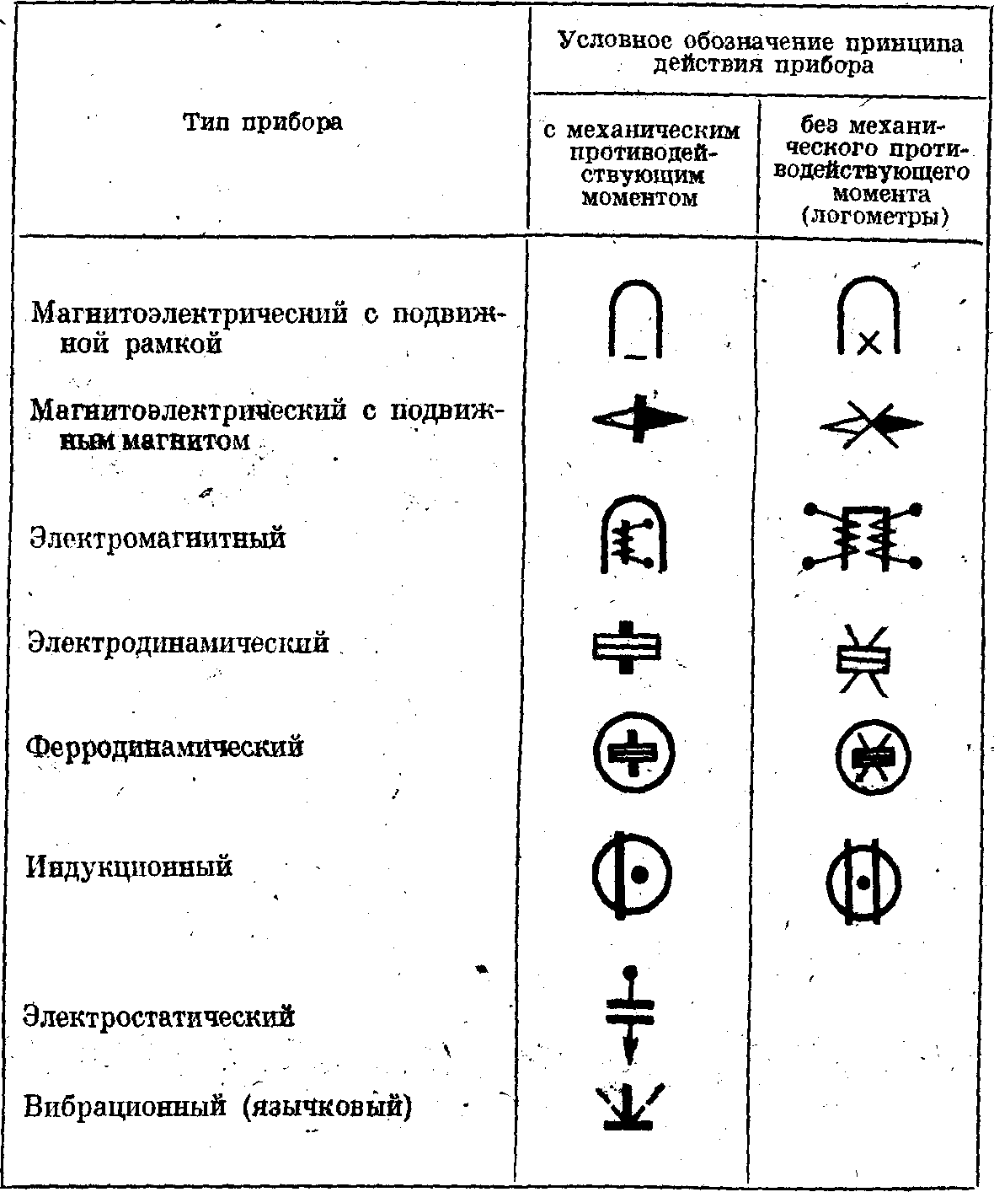

г) условное обозначение рабочего положения прибора;
д) условное обозначение степени защищенности от магнитных или электрических влияний;
е) условное обозначение испытательного напряжения изоляции измерительной цепи по отношению к корпусу в виде пятиконечной звезды, внутри которой указано испытательное напряжение в киловольтах;
ж) год выпуска и заводской номер;
з) номер стандарта, установленного на данную группу приборов;
и) условное обозначение рода тока и числа фаз;
к) товарный знак завода-поставщика.

Опоры подвижной части прибора

Подвижная часть прибора устанавливается, в зависимости от вида элементов, создающих противодействующий момент:
в опорах с трением скольжения (камневых опор),
в упругих опорах (опоры на растяжках, на упругом подвесе).
Камневые опоры состоят из кернов и подпятника. На рис. 1 показано устройство опоры для установки подвижной части. Керн 1 запрессован в буксу 2 , связанную с подвижной частью прибора 3.Камень 4 завальцован в винт 5, укрепленный в неподвижной части 6 измерительного механизма.
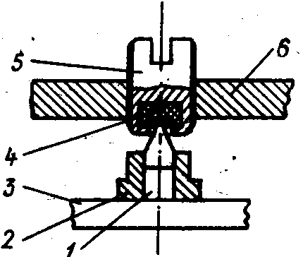

Рис.1 Керн и подпятник прибора.
Общие детали подвижной части на камневых опорах представлены на рис. 2. Ось 1 заканчивается кернами, опирающимися на подпятники 2. К оси прикреплены одним из своих концов пружинки 6 и 7, которые служат для создания противодействующего момента. Пружинка 7 другим концом прикрепляется к неподвижным частям прибора, а пружинка 6— к поводку 5 корректора. Корректор служит для установки стрелки на нуль перед измерениями посредством вращения винта 11,выведенного на переднюю панель прибора. Ось 9 корректора расположена эксцентрично. Поэтому поворот винта 11 перемещает вилку 8, что вызывает изменение угла закручивания пружинки6и перемещение стрелки 3 по шкале 4. Грузики 10 служат для уравновешивания подвижной части, т. е. для устранения влияния моментов сил тяжести на положение подвижной части.

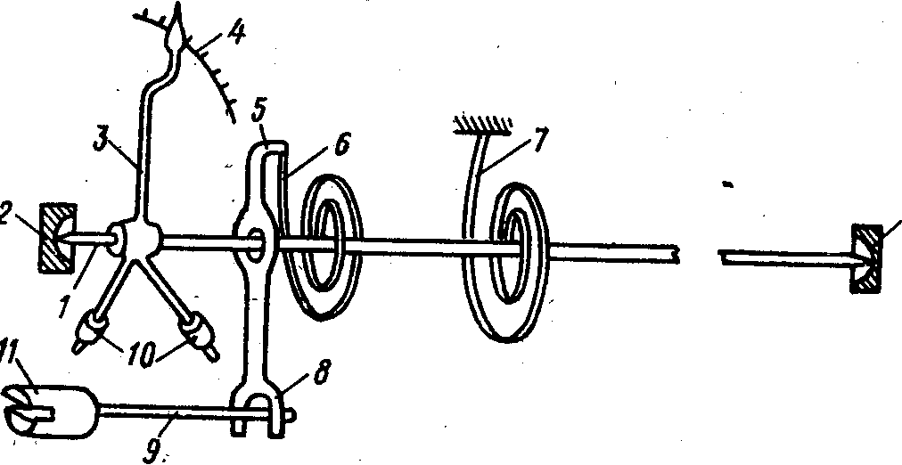

Рис. 2. Общие детали подвижной части на камневых опорах.
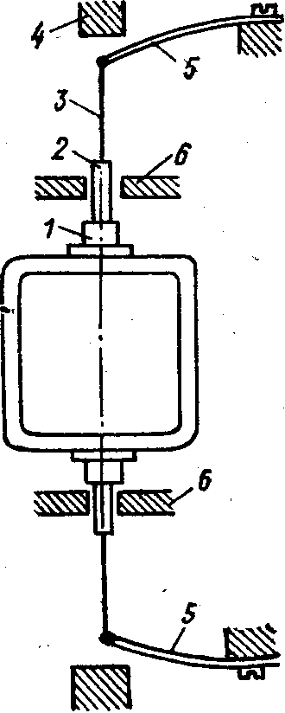
Рис.3 Подвижная часть на растяжках
На рис.3 показана подвижная часть магнитоэлектрического прибора, установленная на растяжках. Растяжки 3 одним концом припаиваются к наконечникам 2, которыми заканчиваются буксы 1, а другим — к плоским пружинам 5. Во избежание обрыва растяжек при механических воздействиях на прибор предусмотрены ограничители 6 осевого и радиального перемещения. Опыт создания таких приборов показал, что для надежной работы прибора в условиях ударов необходимо иметь также ограничители 4 перемещения концов пружин во внешнюю сторону. Если бы таких ограничителей не было, то могли бы происходить обрывы растяжек из-за обратного удара пружины.

Успокоение подвижной части.
При работе прибора в динамическом режиме, т. е. при перемещении стрелки по шкале из одного положения в другое, кроме статических моментов — вращающего и противодействующего, — возникают и другие моменты. Они обусловливаются моментом инерции подвижной части, сопротивления окружающей среды и вихревыми токами, возникающими при наличии металлических масс и магнитных полей.
Динамический момент, возникающий в приборе при движении подвижной части и стремящийся успокоить это движение, называется успокаивающим (демпфирующим) моментом.
Хорошее успокоение в приборах достигается путем применения специальных устройств, называемых успокоителями. Наибольшее распространение получили воздушные и магнитоиндукционные успокоители.
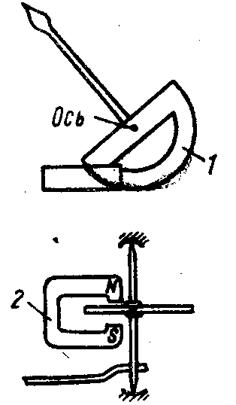
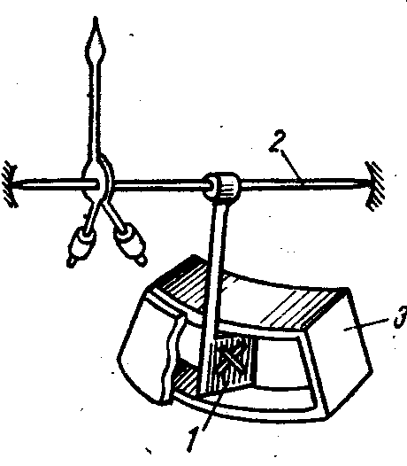
Рис.4. Воздушный успокоитель. Рис.5. Магнитоиндукционный
успокоитель
На рис. 4 представлен воздушный успокоитель крыльчатого типа.
Успокоитель (рис.4) состоит из алюминиевого крыла 1, жестко закрепленного на оси 2 и находящегося внутри камеры3. Между крылом и стенками камеры имеется зазор порядка 0,1—0,2 мм.
Магнитоиндукционный успокоитель может быть выполнен так, как показано на рис. 5, где 1 — крыло успокоителя, выполненное из неферромагнитного металла, обычно из алюминия; 2 —постоянный магнит.
Магнитоиндукционные успокоители конструктивно проще воздушных, удобны в отношении регулировки и применяются в тех случаях, если поле постоянного магнита не влияет на показания приборов.
3. Измерительные механизмы приборов и принцип их действия.
3.1. Электромагнитные измерительные механизмы.
Электромагнитные приборы находят широкое применение в практике электрических измерений главным образом в виде различных щитовых и лабораторных амперметров и вольтметров переменного тока.
Принцип действия приборов электромагнитной системы основан на взаимодействии магнитного поля катушки, создаваемого измеряемым током, со стальным сердечником, помещенным в это поле.
Энергия магнитного поля катушки W с индуктивностью L равна:
W=I² L/2.
Индуктивность зависит от положения сердечника в катушке; величина тока от этого не зависит, а определяется параметрами цепи. Вращающий момент, смотри (1)
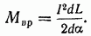 (5)

Этот момент уравновешивается моментом пружины
(6)
где k — жесткость пружины, а $α$ угол поворота сердечника. Тогда при достижении равновесия
$α=\frac{I^{2}}{2k}⋅\frac{\text{dL}}{dα}$ (7)
Если dL/d$α$ = const, то шкала квадратичная, вначале шкала чрезмерно сжата, а затем сильно расширена. Выравнивание шкалы достигается за счет dL/dt, для чего сердечнику придают специальную форму и вблизи него помещают ферромагнитные пластинки, при помощи которых осуществляется регулирование. Если мы примем всю шкалу за 100%, то начиная с деления, соответствующего 15 - 20 %, шкала будет примерно равномерной.
Схема прибора приведена на рис. 6.
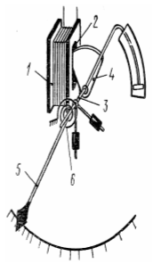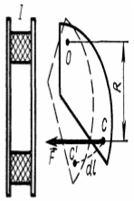

Рис. 6. Электромагнитный измерительный механизм
Неподвижная катушка 1 состоит из каркаса с навитой изолированной медной проволокой или медной лентой. При протекании измеряемого тока по обмотке катушки в ее плоской щели 2 создается магнитное поле. Вне катушки на агатовых подпятниках устанавливается ось 3 с эксцентрично укрепленным сердечником 4 из магнитомягкой стали со стрелкой 5. Магнитное поле катушки намагничивает сердечник и втягивает его внутрь щели, поворачивая тем самым и ось со стрелкой прибора. Этому повороту препятствует закручивающаяся спиральная пружина 6, создающая противодействующий момент
Направление отклонения стрелки прибора не зависит от направления тока в катушке, так как при изменении направлена тока одновременно изменяется направление магнитной индукции внутри катушки и в сердечнике, а характер их взаимодействия (притягивание) не изменяется.
Этот же вывод следует и из выражения вращающего момента
α = c I ² ,
в которое значение тока входит в квадрате. Поэтому приборы электромагнитной системы пригодны и для измерения переменных токов.
Определим вращающий момент подвижной системы прибора, включенного в цепь переменного тока
i = I_{m}sinwt,
Тогда мгновенное значение вращающего момента равно M = k i², а среднее за период значение этого момента
M_{ср} = $\frac{1}{T}\int{{\text{ki}}^{2}}\text{dt}$ = k i_{ср}²
Таким образом, среднее значение вращающего момента, действующего на подвижную систему электромагнитного прибора при измерениях переменного тока, пропорционально квадрату действующего значения переменного тока, т. е. M_{ср} = k i_{ср}².
Квадратичная зависимость угла поворота подвижной системы электромагнитного прибора от тока имеет простое физическое объяснение: ток в катушке создает магнитное поле, которое намагничивает сердечник. В результате намагниченный сердечник взаимодействует с катушкой, при этом намагниченность сердечника изменяется вместе с изменениями тока в катушке.
На рис. 7 приведены три конструкции измерительных механизмов:
а) с плоской катушкой; б) с круглой катушкой; в) с замкнутым магнитопроводом.
Измерительный механизм с плоской катушкой (рис. 7,а) состоит из катушки 1, наматанной медным проводом и имеющей воздушный зазор, в который может входить эксцентрично укрепленный на оси сердечник 2. При наличии тока в катушке сердечник стремится расположиться в месте с наибольшей концентрацией поля, т. е. втягивается в зазор катушки. При этом закручиваются пружинки 3, в результате чего возникает противодействующий момент. Свободные колебания успокаиваются с помощью воздушного демпфера, состоящего из камеры 4 и крыла 5.

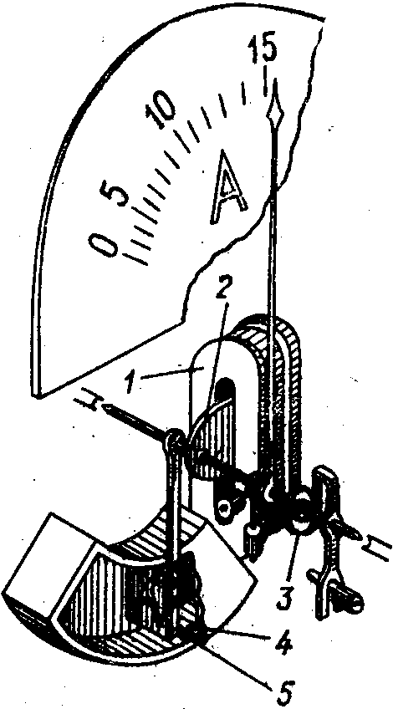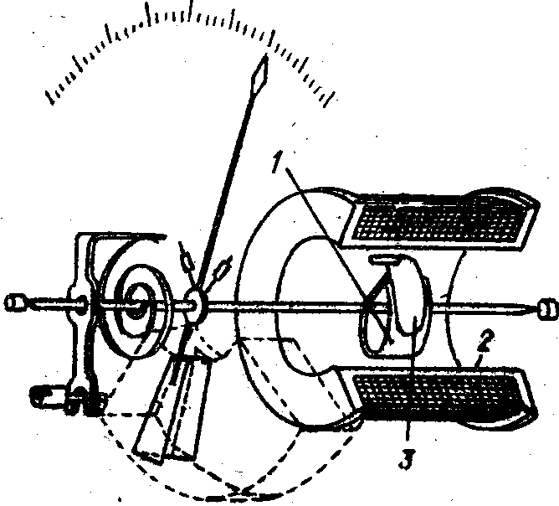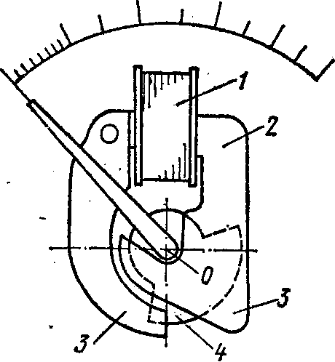
а) б) в)
Рис. 7. Конструкции электромагнитных механизмов

На рис. 7,б показано устройство электромагнитного измерительного механизма с круглой катушкой. Неподвижный 3 и подвижный 1 сердечники расположены внутри катушки 2. При наличии тока в обмотке оба сердечника намагничиваются и стремятся оттолкнуться друг от друга, вследствие чего подвижный сердечник вместе с осью и стрелкой поворачивается на некоторый угол, закручивая пружинки для создания противодействующего момента.
На рис. 7,в показан электромагнитный измерительный механизм с замкнутым магнитопроводом. Катушка 1 помещена на магнитопровод 2 с полюсными наконечниками 3. При наличии тока в обмотке катушки подвижный сердечник 4 стремится повернуться по часовой стрелке вокруг оси О, втягиваясь в рабочее пространство между полюсными накладками левого полюса.
По своему устройству электромагнитные измерительные механизмы являются самыми простыми среди измерительных механизмов приборов разных групп

3.2. Магнитоэлектрические измерительные механизмы
В магнитоэлектрических измерительных механизмах вращающий момент создается в результате взаимодействия магнитного поля постоянного магнита и магнитного поля проводника с током, выполняемого обычно в виде катушки. Применяются как измерительные механизмы с подвижной катушкой и неподвижным магнитом, так и измерительные механизмы с неподвижной катушкой и подвижным магнитом. Больше распространены измерительные механизмы с подвижной катушкой.
Основными узлами магнитоэлектрического измерительного механизма являются магнитная система и подвижная часть. В зависимости от взаимного расположения постоянного магнита и подвижной катушки различают измерительные механизмы с внешним магнитом и с внутрирамочным магнитом.
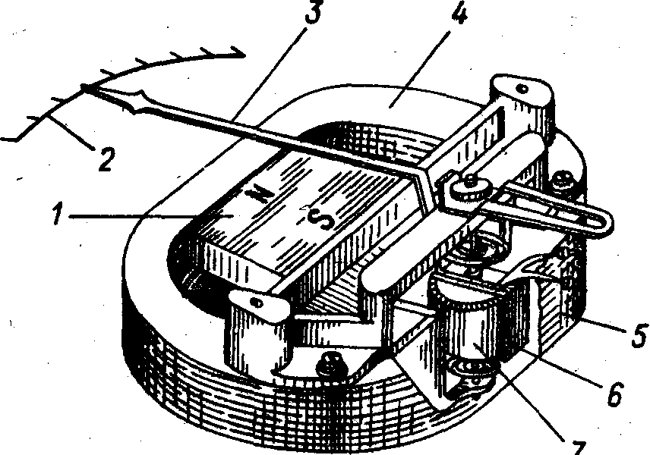

Рис. 8. Устройство магнитоэлектрического прибора с подвижной рамкой
Магнитная система с внешним магнитом (рис.6) состоит из постоянного магнита 1, магнитопровода 4, полюсных наконечников 5 и неподвижного сердечника 7.
В воздушном зазоре располагается рамка 6. Она свободно охватывает сердечник и жестко крепится на полуосях, поворот которых вызывает перемещение стрелки 3 над шкалой 2. Рамка имеет обмотку из медного или алюминиевого изолированного провода диаметром от 0,03 до 0,2 мм и чаще всего бывает прямоугольной формы. Применяются бескаркасные и каркасные рамки.
В бескаркасной рамке необходимая жесткость катушки обеспечивается путем склеивания ее витков бакелитовым лаком. В каркасных рамках обмотка наматывается на каркас, выполняемый из алюминия, толщиной порядка 0,1—0,2 мм. Каркас необходим для того, чтобы увеличить механическую прочность райки, но также и для получения нужного успокоения подвижной части.
В магнитоэлектрических измерительных механизмах используется магнитоиндукционное успокоение, но без применения специальных успокоителей. При движении рамки в поле постоянного магнита момент успокоения создается за счет взаимодействия вихревых токов, возникающих в цепи обмотки рамки, с полем магнита. Этот момент зависит от величины внешнего сопротивления, на которое включена обмотка рамки, и имеет незначительную величину. Для увеличения момента успокоения на рамку наматывается несколько короткозамкнутых витков.
Если же этого недостаточно, то, применяется металлический каркас, представляющий собой в электрическом отношении как бы один короткозамкнутый виток. Влияние трения рамки о воздух на величину успокоения незначительно.
На рис. 8 представлена магнитная система с внутрирамочным магнитом. Она состоит из магнита 1, полюсных наконечников 2, служащих для получения равномерного радиального поля в рабочем воздушном зазоре, и ярма 3, являющегося одновременно магнитным экраном.
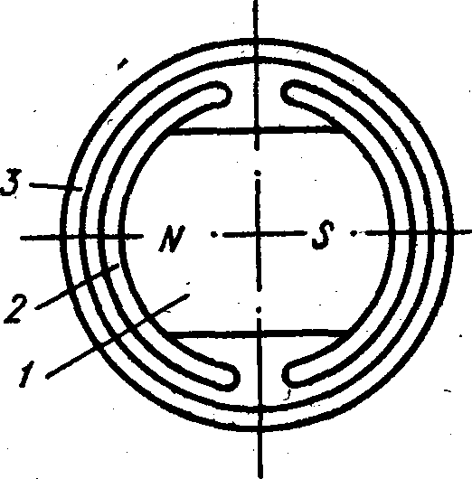
Рис. 9. Магнитная система прибора с внутрирамочным магнитом
В системах с внутрирамочным магнитом по сравнению с системами с внешним магнитом значительно меньше потоки рассеяния и, следовательно, лучше используется энергия магнита. Применение такой магнитной системы позволяет создать приборы малого веса и габарита.
К недостаткам систем с внутрирамочным магнитом следует отнести то, что магнитное поле в воздушном зазоре по величине и однородности уступает полю, которое может быть получено в системах с внешним магнитом. Это объясняется относительно малым возможным объемом внутрирамочного магнита и трудностями выравнивания поля. В связи с этим по точности и чувствительности приборы с внутрирамочным магнитом пока уступают приборам с внешним магнитом.
На рис. 10 показана подвижная рамка измерительного механизма, находящаяся в радиальном магнитном поле. При протекании по обмотке рамки тока возникают силы F, стремящиеся повернуть рамку так, чтобы ее плоскость стала перпендикулярной к направлению магнитных силовых линий. При равенстве вращающего и противодействующего моментов подвижная часть останавливается.
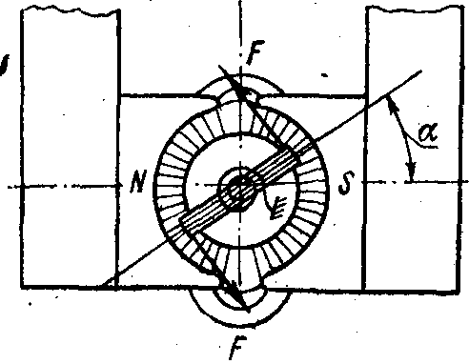
Рис. 10. Подвижная катушка в радиальном магнитном поле.
Для получения зависимости между углом отклонения и силой постоянного тока в рамке воспользуемся основными положениями.
Применительно к нашему случаю выражение (1) для вращающего, момента представляется так:

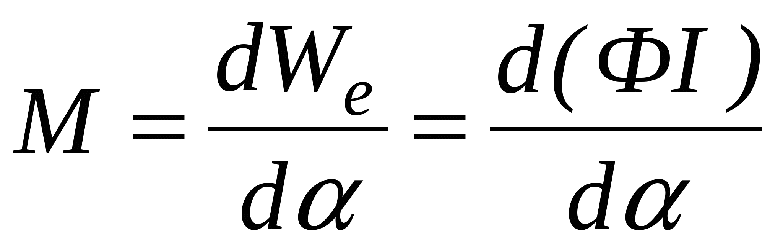 (8)
где Ф — поток, сцепляющийся с обмоткой рамки; I —ток в обмотке рамки.
Величина Ф может быть подсчитана как произведение индукции В в воздушном зазоре, числа витков w обмотки рамки и суммы двух боковых поверхностей, описанных активными сторонами подвижной катушки при ее повороте на угол $α$ от нейтрального положения.
В соответствии с рис. 8 активными сторонами обмотки рамки будут являться стороны, расположенные в плоскости, перпендикулярной рисунку. Стороны рамки, находящиеся в плоскости рисунка, при своем движении скользят вдоль силовых линий, не пересекая их, и поэтому не будут участвовать в создании вращающего момента. Следовательно,
Ф = B 2r l w α (9)
Где: r —радиус рамки; l —длина рамки; $α$ — угол поворота рамки от нейтрального положения.
Обозначив 2r l как площадь катушки через s, можем записать
Ф = B s w α. (10)
Подставляя это выражение в формулу (5) и дифференцируя его, получим

M = B s w I. (11)
Так как противодействующий момент создается пружинками, то можно воспользоваться формулой (3) и для режима установившегося отклонения написать
B s w I = k $α$, (12)
Откуда
$α=\frac{\text{Вsw}}{k}$ I (13)

Из выражения (13) следует, что шкала магнитоэлектрического прибора равномерная, так как величины B, s, w и k не зависит от угла отклонения подвижной части прибора.

Преимущества магнитоэлектрических приборов:
- относятся к числу наиболее точных приборов;
- высокая чувствительность;
- малое собственное потребление мощности.
Недостатки магнитоэлектрических приборов:
- сложная и дорогая конструкция;
- невысокая перегрузочная способность.

4. Методические указания по выполнению работы

  - Получить у преподавателя прибор.
  - Расшифровать надписи на шкале прибора.
  - Открыть корпус прибора, внимательно рассмотреть устройство прибора, нарисовать схему прибора, составить перечень элементов и сделать описание схемы.
  - Изучая конструкцию прибора и пользуясь литературой и Интернетом разработать чертежи конструкции измерительного механизма изучаемого прибора, составить спецификацию и сделать описание конструкции.
  - Изучить конструкцию корпуса прибора и сделать ее чертеж.
  - В конце каждого занятия необходимо собрать прибор и сдать его преподавателю.
  - После работы с прибором электромагнитной системы необходимо провести все перечисленные операции с прибором магнитоэлектрической системы.

5. Контрольные вопросы
После изучения конструкции и принципа действия приборов ответить на следующие вопросы:

- Какие механические узлы входят в состав прибора.
- Как устроены опоры оси прибора.
- Как закреплена моментная пружина?
- Как работает корректор прибора?
- Как устроены шкала и стрелка прибора, как они крепятся в приборе?
- Назначение, конструкция и форма корпуса прибора.
- Устройство узла подключения прибора в сеть.
- Как защищается прибор от грязи, пыли и посторонних предметов?
- Как крепится прибор на приборной панели?
- Какие способы соединения деталей используются в приборе?
6. Требования к отчету
Отчет должен содержать:
- цель работы;
- схему и описание работы прибора;
- эскиз конструкции прибора;
- описание конструкции прибора;
- ответы на контрольные вопросы.

  - Список литературы
- Атамалян Э. Г. Приборы и методы измерения электрических величин — издательство «ДРОФА», 2005.
- Солдаткин В.М. Основы проектирования измерительных приборов и систем: учебное пособие / В.М. Солдаткин, А.А.Порунов, В.В.Солдаткин. – Казань: Изд.-во Казан. гос. Техн. ун-та, 2006
- Щепетов А.Г. Основы проектирования приборов и систем – М.: Академия, 2011.
- Справочник по электроизмерительным приборам; Под ред. К. К. Илюнина — Л.: Энергоатомиздат, 1983.
- Левшина Е. С., Новицкий П. В. Электрические измерения физических величин – М.: Энергоатомиздат, 1983..
- Панфилов В. А. Электрические измерения — М.: издательство «Академия», 2008
- Евтихиев Н. Н. Измерение электрических и неэлектрических величин — М.: Энергоатомиздат, 1990

Учебное издание

Гурин Л.Б.,

Изучение конструкций электроизмерительных
приборов

Методические указания к выполнению лабораторной работы
по курсу «Основы проектирования приборов и систем» для студентов, обучающихся направлению 12.0301 – «Приборостроение»

Отпечатано в Издательстве ТПУ в полном соответствии
с качеством предоставленного оригинал-макета

Подписано к печати . Формат 60х84/16. Бумага «Снегурочка».
Печать XEROX. Усл.печ.л. . Уч.-изд.л. .
Заказ . Тираж 100 экз.
 | Национальный исследовательский Томский политехнический университет  Система менеджмента качества  Издательства Томского политехнического университета сертифицирована  NATIONAL QUALITY ASSURANCE по стандарту BS EN ISO 9001:2008 | 
. 634050, г. Томск, пр. Ленина, 30
Тел./факс: 8(3822)56-35-35, www.tpu.ru

